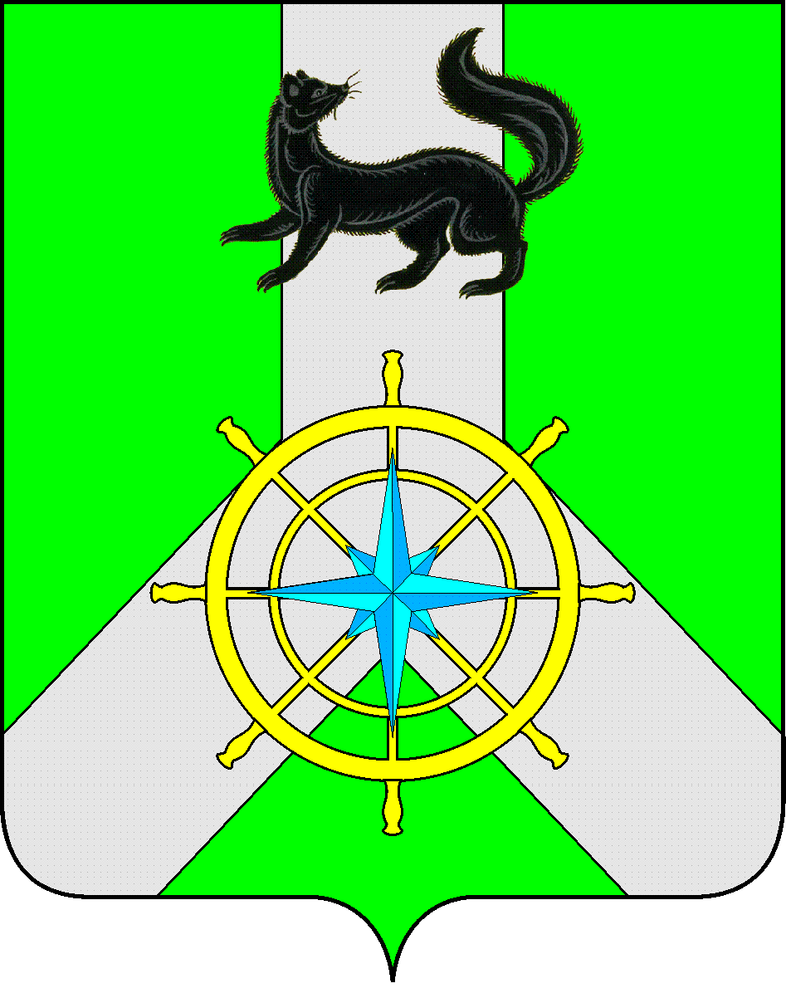
Р О С С И Й С К А Я Ф Е Д Е Р А Ц И Я

И Р К У Т С К А Я О Б Л А С Т Ь

К И Р Е Н С К И Й М У Н И Ц И П А Л Ь Н Ы Й Р А Й О Н

А Д М И Н И С Т Р А Ц И Я

П О С Т А Н О В Л Е Н И Е

от 19 ноября 2019 г. |  | № 599
 | г.Киренск

О создании рабочей группы

В рамках исполнения решений протокола заседания областной комиссии по безопасности дорожного движения под председательством первого заместителя Губернатора Иркутской области – Председателя Правительства Иркутской области Р.Н.Болотова от 21.10.2019 года, в целях формирования и проведения единой государственной политики по обеспечению безопасности дорожного движения на территории муниципального образования Киренский район, руководствуясь положениями Федерального Закона от 10.12.95 N 196-ФЗ «О безопасности дорожного движения», Федерального Закона 06.10.2003 №131-ФЗ «Об общих принципах организации местного самоуправления в Российской Федерации», ст. ст. 39,55 Устава муниципального образования Киренский район,
П О С Т А Н О В Л Я Е Т:

- Создать рабочую группу по анализу дорожно-транспортных происшествий, в результате которых погибли люди;
- Утвердить состав рабочей группы по анализу дорожно-транспортных происшествий, в результате которых погибли люди, согласно приложения №1 к настоящему Постановлению;
- Утвердить "Положение рабочей группы по анализу дорожно-транспортных происшествий, в результате которых погибли люди " (Приложение №2);
- Настоящее постановление разместить на официальном сайте администрации Киренского муниципального района;
- Контроль за исполнением настоящего постановления возложить на заместителя мэра – председателя комитета по имуществу и ЖКХ администрации Киренского муниципального района.

И.о. главы администрации
Киренского муниципального района С.Ю.Лещинский

Согласовано:

Заместитель мэра – председатель комитета ______________ А.В. Вициамов

Начальник правового отдела _____________ И.С.Чернина

Заместитель председателя комитета
по имуществу и ЖКХ - начальник отдела
по ЭТС и ЖКХ ____________ О.А. Вытовтова

Подготовил:
Луцкина В.А. – гл. специалист отдела ЭТС и ЖКХ
Комитета по имуществу и ЖКХ

Приложение № 1
к постановлению
от 19 ноября 2019 г. № 599

Состав рабочей группы по анализу дорожно-транспортных происшествий,
в результате которых погибли люди:

Председатель рабочей группы | Заместитель мэра – председатель Комитета по имуществу и ЖКХ администрации Киренского муниципального района;
Заместитель председателя  рабочей группы | Заместитель председателя Комитета - заведующая отделом по электроснабжению, транспорту, связи и ЖКХ Комитета по имуществу и ЖКХ администрации Киренского муниципального района;
Секретарь рабочей группы | Главный специалист отдела по электроснабжению, транспорту, связи и ЖКХ Комитета по имуществу и ЖКХ администрации Киренского муниципального района.
Члены комиссии:

- Главы муниципальных образований Киренского муниципального района (по согласованию);
- Ведущий эксперт Усть-Кутского отдела по инспектированию автомобильных дорог ОГКУ «Дирекция по строительств и эксплуатации автомобильных дорог Иркутской области»;
- Начальник отделения ГИБДД МО МВД России «Киренский»;
- Государственный инспектор дорожного надзора ГИБДД МО МВД России «Киренский»;
- Участковый уполномоченный полиции ГИБДД МО МВД России «Киренский» (по согласованию).

Приложение №2
к постановлению
от 19 ноября 2019 г. № 599

Положение
рабочей группы по анализу дорожно-транспортных происшествий,
в результате которых погибли люди

- Общие положения

1.1. Настоящее Положение определяет основные задачи и функции, порядок формирования и работы рабочей группы по анализу дорожно-транспортных происшествий (далее – ДТП), в результате которых погибли люди (далее - рабочая группа).
1.2. Рабочая группа является совещательным, координационным органом, образованным для обеспечения согласованных действий администрации Киренского муниципального района и исполнительных органов государственной власти Иркутской области, в целях проведения анализа ДТП, в результате которых погибли люди на территории Киренского района, а также выработке согласованных мер, направленных на совершенствование организации дорожного движения, предупреждение причин дорожно-транспортных происшествий.
1.3. В своей деятельности рабочая группа руководствуется Конституцией Российской Федерации, федеральными конституционными законами, федеральными законами, указами Президента Российской Федерации, постановлениями и распоряжениями Правительства Российской Федерации, законами Иркутской области, нормативными правовыми актами органов исполнительной власти Иркутской области, Уставом муниципального образования Киренский район, правовыми актами администрации Киренского муниципального района.
1.4. Рабочая группа осуществляет свои полномочия в тесном взаимодействии с правоохранительными органами, организациями различных организационно-правовых форм, в том числе с общественными объединениями.

- Задачи рабочей группы

Основными задачами рабочей группы являются:
2.1. Рассмотрение всех обстоятельств ДТП в результате которых погибли люди на территории Киренского района, и выработка конкретных мер по исключению имеющихся нарушений и недостатков.
2.2. Организация взаимодействия администрации Киренского муниципального района с исполнительными органами государственной власти Иркутской области, правоохранительными органами, организациями различных организационно-правовых форм, индивидуальными предпринимателями, общественными объединениями в области обеспечения безопасности дорожного движения на территории Киренского района.

- Функции рабочей группы

Рабочая группа в соответствии с возложенными на нее задачами выполняет следующие функции:
3.1. Проведение анализа ДТП, в результате которых погибли люди с целью выявления мест вероятного совершения ДТП.
3.2. Осуществление выезда группы по анализу ДТП, в места (участки дорог), характеризующиеся стабильным совершением происшествий, в том числе со стабильным исходом, с целью их обследования и выработки конкретных мероприятий по предупреждению совершения ДТП в последствии.
3.3. Оказывает содействие при необходимости администрациям муниципальных образований Киренского района в разработке городских, сельских целевых программ по обеспечению безопасности дорожного движения, реализации мероприятий по предупреждению ДТП, в результате которых погибли люди.

- Права рабочей группы

Рабочая группа имеет право:
4.1. Вносить главе администрации Киренского муниципального района предложения по вопросам, реализации мероприятий по предупреждению ДТП, в результате которых погибли люди.
4.2. Запрашивать и получать от органов государственной власти, организаций, независимо от организационно-правовой формы, материалы, необходимые для реализации задач рабочей группы.
4.3. Заслушивать на заседаниях рабочей группы доклады и пояснения представителей организаций Киренского района о состоянии и мерах по предупреждению ДТП, в результате которых погибли люди.

- Порядок работы рабочей группы

5.1. Состав рабочей группы утверждается постановлением администрации Киренского муниципального района.
5.2. В состав рабочей группы входят председатель рабочей группы, заместитель председателя рабочей группы, секретарь и члены рабочей группы.
5.3. Рабочую группу возглавляет председатель. В отсутствие председателя его функции исполняет заместитель председателя.
5.4. Председатель рабочей группы:
-определяет место и время проведения заседаний рабочей группы;
-председательствует на заседаниях рабочей группы;
-утверждает на основе предложений членов рабочей группы план работы рабочей группы и повестку дня ее очередного заседания;
-дает в пределах своих полномочий поручения членам рабочей группы и секретарю рабочей группы;
-контролирует выполнение решений рабочей группы.
5.5. Секретарь рабочей группы:
-готовит повестку дня заседания рабочей группы и доводит до членов рабочей группы, обеспечивает ведение протоколов заседаний рабочей группы;
- организует контроль за выполнением поручений председателя рабочей группы и его заместителей, извещает членов рабочей группы и заинтересованные организации о дате и времени заседания рабочей группы.
5.6. Заседание рабочей группы считается правомочным при участии не менее 2/3 членов рабочей группы. Решение рабочей группы принимается открытым голосованием и считается принятым, если за него проголосовало большинство членов рабочей группы от общего количества присутствующих на заседании. При равенстве голосов, голос председателя рабочей группы считается решающим.
5.7. Решение рабочей группы оформляется протоколом заседания рабочей группы и подписывается председателем и секретарем рабочей группы.
5.8. Заседания рабочей группы проводятся по мере необходимости, но не реже одного раза в квартал.

